Alarmen på Thorvaldsens museum

INDEN du går ind, skal du frakoble Ajax’

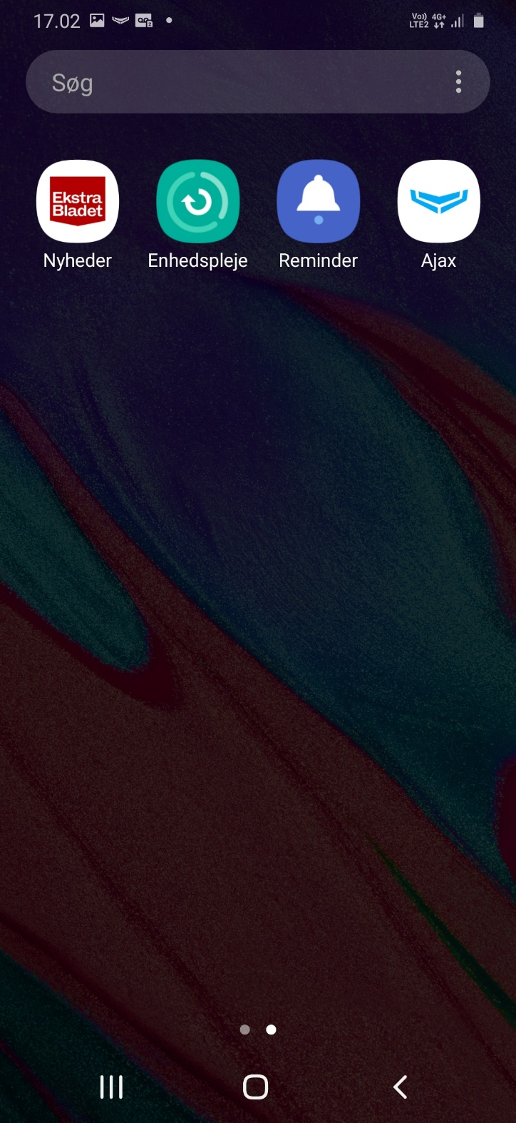
Start Ajax App’en på telefonen.

Til- og frakoble Ajaxalarm
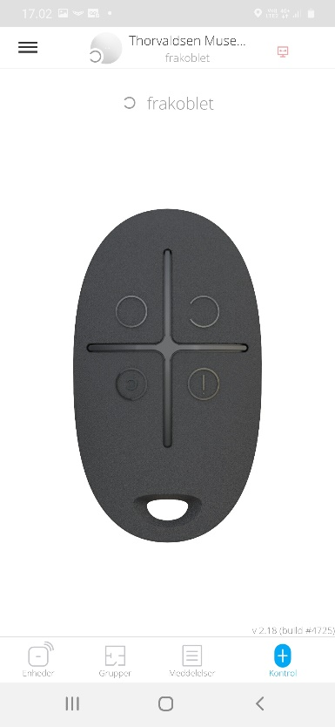
Frakoble alarm
Tilkoble alarm
Aktiver betjeningssiden
Lås dig ind med nøgle-tack og 4-cifret kode og [#] på forbikobleren.
Når du er kommet ind ad døren:
Inden for til venstre i brandskabet er NOX -panelet.
Nøglerne til bygningen er i den lille røde boks. Boksen bliver frakoblet med alarmen.
Frakoble de grupper, der er gået og hvor du skal bevæge dig i bygningen.

Kontroller hvilken detektor, der er
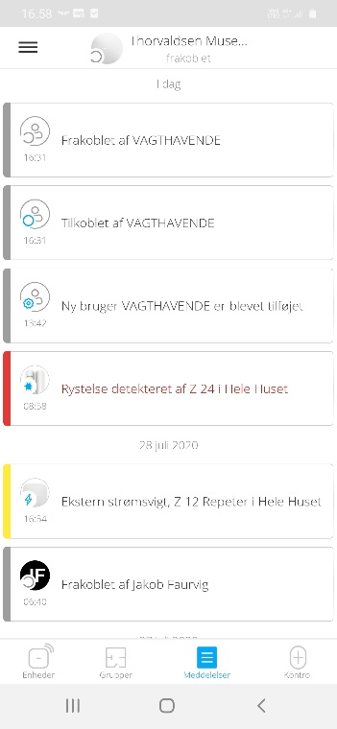
Alarmen, der er gået er markeret med rød

Se meddelelser om alarmen

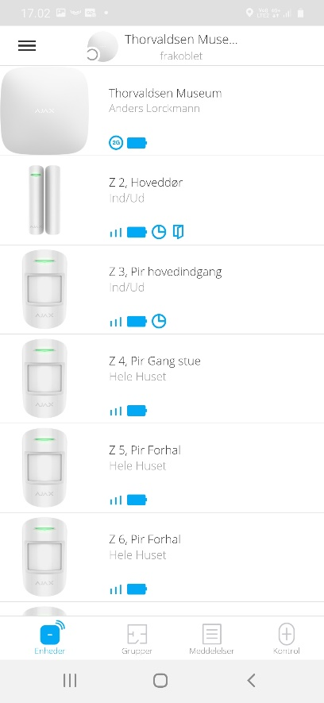
Listen fortæller hvilken type detektor, der er tale om, og hvor den er placeret.
Liste over detektorer

Når du er færdig!
Afstil og tilkoble alarmen på NOX panelet og forlad bygningen. Døråbner er til højre for døren med rødt lys.
Når du er kommet ud, skal du tilkoble Ajax.

